Привітання
В пору цю, коли падає сніг
І морози чимдуж припікають,
Знов на землю спішить Новий рік –
З ним сердечно усіх вас вітаю.
Хай моїх поздоровлень потік
У серцях ваших лунко роздасться
І хай вам наступаючий рік
Принесе лише радість та щастя.
Хай ялинки нарядної цвіт
І вогнів новорічних гірлянди

Шлють від мене гарячий привіт,
А в додачу — розквітлі троянди.
І бажаю я кожній сім’ї
Процвітання та щедрої долі,
Щоб любові й добра ручаї
Не всихали у душах ніколи.
Зичу сонця та світлих надій,
Миру й втіхи на кожному кроці,
Також здійснення планів і мрій
У прийдешньому 2016 році!

Закріплення таблиці множення числа 9

Добрий день любі діти!
Видатний учений М. Ломоносов сказав: «Математика — це саме та наука, яка розум до ладу приводить». Тому сподіваюсь, що працювати ви будете старанно, рахувати швидко, а мислити логічно. Щоб це справдилось, вашою супутницею протягом заняття повинна бути увага. Я допоможу вам її сконцентрувати.
Учитель роздає картки із зображенням геометричних фігур.
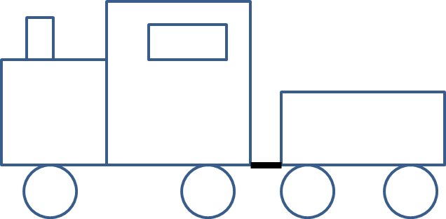
Візьміть картку із зображенням геометричних фігур і олівець улюбленого кольору. Зафарбуйте усі геометричні фігури та порахуйте їх.
Учні перевіряють правильність виконання завдання, називають кількість зафарбованих фігур.
- Зверніть увагу на кількість зафарбованих фігур. Що ви помітили спільного? ( число 9) Мабуть, це не випадково! Адже сьогодні ми з вами будемо працювати над закріпленням таблиці множення та ділення числа 9. А допоможуть нам у цьому казкові герої.

Вставити картки із Колобком.
Учні отримують картки для групової роботи. На картках — приклади на закріплення таблиці множення та ділення числа 9.Діти знаходять значення виразів.
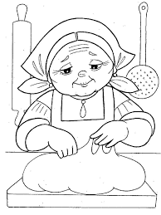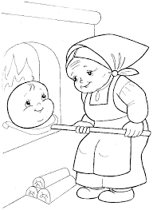
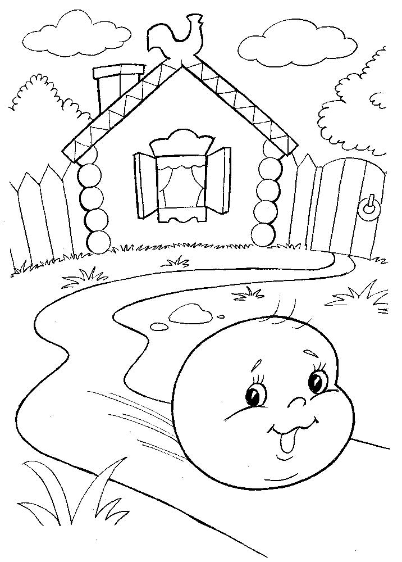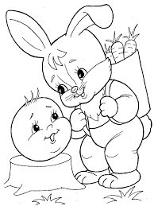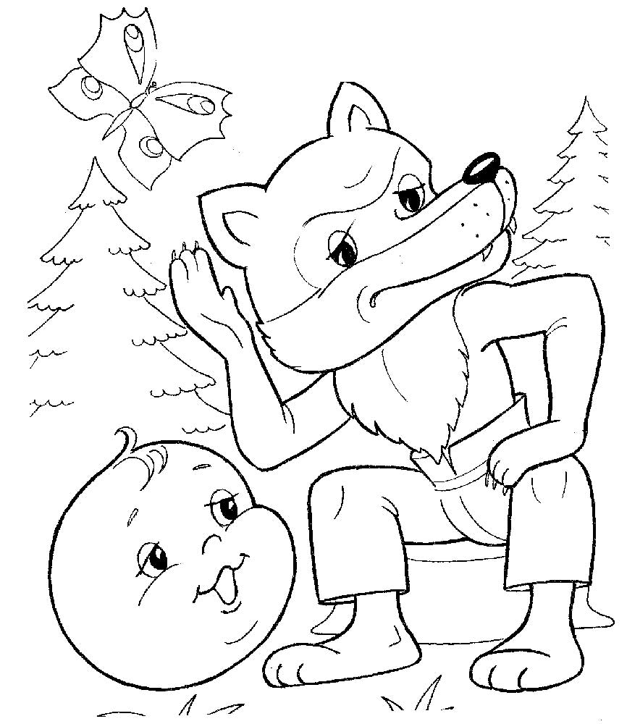
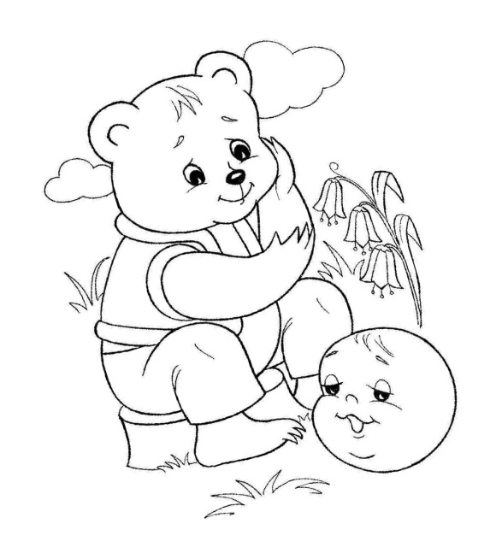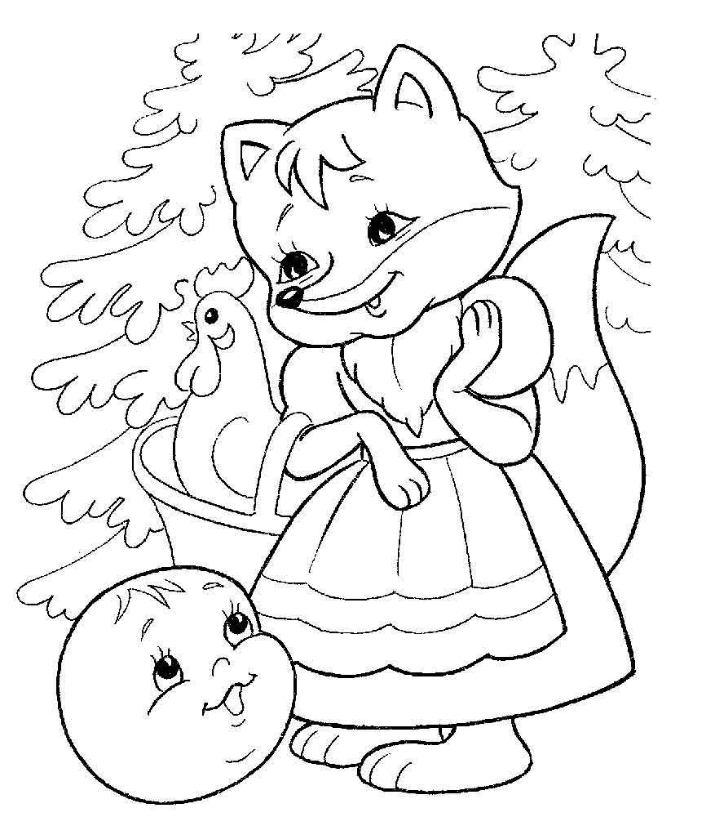

Діти, можливо у когось виникли труднощі при виконанні обчислень? (Так) А чому вони виникли? Мабуть тому, що деякі учні не вивчили таблицю множення. Для того,щоб полегшити вам виконання завдань, я покажу як за допомогою пальців рук можна дуже швидко і легко вивчити таблицю множення числа 9.
(Відео з флешки)
Ну що ж діти, ми з вами цим легким способом закріпили таблицю множення числа 9.
-А тепер я покажу вам ще легший спосіб. Для цього вам потрібно бути уважними та вміти рахувати у межах 100.
3*9=27 5*9=45 7*9=63

Ну що ж,наша підготовча частина закінчується. Знання, які вам необхідні для самостійного виконання домашнього завдання, ми відновили.(Завдання з прислів 'ями).
Молодці! Бажаю вам успіху! Заняття завершено.

